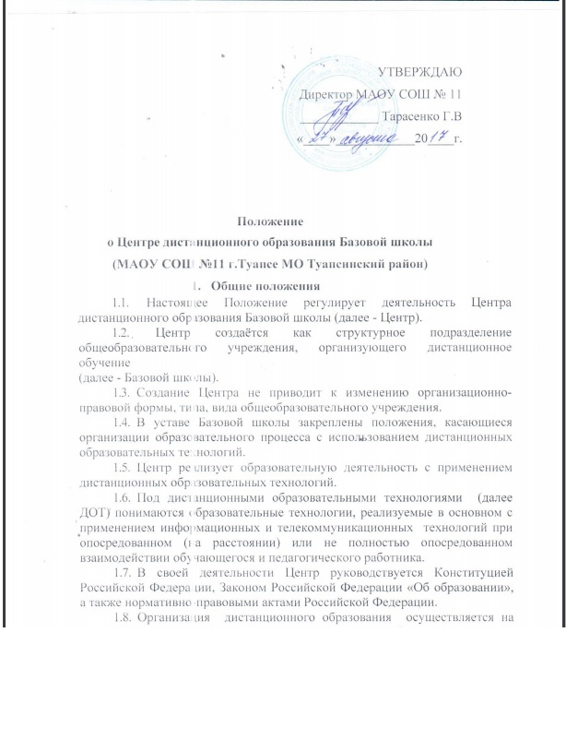

ликвидация разрыва между образовательными потребностями учащихся и возможностью общеобразовательной школы удовлетворить данные потребности;
повышение доступности и качества образования;
удовлетворение особых образовательных потребностей обучающихся.
2.2. Основные задачи Центра:
развитие системы дистанционного обучения;
реализация образовательных программ начального общего, основного
общего, среднего (Полного) общего образования, а также дополнительного
образования детей, предусмотренного содержанием основных
образовательных программ, утверждённых учредителем, с использованием
дистанционных, образовательных технологий;
предоставление учащимся возможностей профориентационной подготовки в соответствии с индивидуальными особенностями и уровнем подготовки;
создание благоприятных условий, способствующих развитию индивидуальных способностей каждого ученика, формированию потребности саморазвития и самоопределения.
2.3. Основные направления деятельности Центра:
создание и развитие образовательной среды дистанционного
образования;
организация дистанционного образования детей с ограниченными возможностями здоровья, в том числе детей-инвалидов, обучающихся на дому;
обеспечение доступа обучающихся и педагогических работников, осуществляющих дистанционное образование, к учебно-методическому комплексу, позволяющему обеспечить освоение и реализацию общеобразовательной программы, программ дополнительного образования и другим электронным образовательным ресурсам;
организация учебно-методической помощи обучающимся, педагогическим работникам, родителям обучающихся.
2.4. Основные принципы организации дистанционного образования:
добровольность участия в Проекте;
обеспечение конституционных прав детей на получение общедоступного качественного общего образования путем интеграции традиционно организованного образовательного процесса и дистанционных образовательных технологий;
обеспечение условий для получения детьми-инвалидами общего и дополнительного образования, коррекции нарушений развития и социальной адаптации на основе специальных педагогических подходов с использованием элементов дистанционных технологий;
адаптивность модели дистанционного образования к уровням и особенностям развития и подготовки детей.
2.5. Центр организует сетевое взаимодействие с
общеобразовательными и иными учреждениями по основным направлениям
деятельности.
3. Организация деятельности Центра
3.1. Общее руководство деятельностью Центра осуществляет руководитель Базовой школы.
3.2. Непосредственное руководство процессом обучения с использованием дистанционных образовательных технологий осуществляет заместитель директора,: назначаемый ответственным за организацию дистанционного обучения руководителем Базовой школы.
3.3. Для организации дистанционного обучения за счёт средств краевого бюджета обеспечивается оснащение рабочих мест детей-инвалидов и педагогических работников компьютерным, телекоммуникационным и специализированным оборудованием и программным обеспечением, а также подключение рабочих мест детей-инвалидов и педагогических работников к сети Интернет.
Оплата доступа к сети Интернет рабочих мест детей-инвалидов, обучающихся с использованием дистанционных образовательных технологий, и педагогических работников Базовых школ осуществляется из средств краевого бюджета.
3.4 Семьям детей во временное пользование предоставляются комплект компьютерного, телекоммуникационного, специализированного оборудования и программного обеспечения для организации дистанционного образования, авторизованный доступ к специализированным образовательным ресурсам.
3.5. Возможны две модели организации дистанционного обучения.
3.5.1. Обучающиеся зачисляются в Базовую школу в установленном
порядке. Обучение (на дому и дистанционно) детей осуществляется
педагогическими работниками Базовой школы, находящимися в штате или
работающими по совместительству.
3.5.2. Дистанционное обучение детей, зачисленных в
общеобразовательное учреждение по месту жительства, осуществляют
педагогические работники Базовой школы. На основании договора о сетевом
взаимодействии, обучение на дому осуществляют педагогические работники
общеобразовательного учреждения, в которое зачислен ребёнок. Между
Базовой школой и общеобразовательным учреждением заключается договор
о сотрудничестве в оказании образовательных услуг ребенку-инвалиду,
обучающемуся на дому с использованием дистанционных образовательных
технологий. Между Базовой школой и родителями (законными
представителями) ребенка-инвалида, обучающегося на дому, заключается
договор на обучение с использованием дистанционных образовательных
технологий.
3.6. Обучение с использованием дистанционных образовательных технологий осуществляют педагогические работники, прошедшие курсовую подготовку в области методик и технологий организации образовательного процесса с использованием дистанционных образовательных технологий.
3.7. Педагогическим работникам, осуществляющим обучение детей с использованием дистанционных образовательных технологий,
предоставляется авторизованный доступ к специализированным
образовательным ресурсам. .
3.8. Центр обеспечивает регулярный контроль соблюдения условий организации образовательного процесса с использованием дистанционных образовательных технологий, сохранности специализированного оборудования, установленного для организации дистанционного обучения в общеобразовательном учреждении и по месту проживания обучающихся.

4. Полномочия участников Проекта
4.1. Муниципальное автономное общеобразовательное учреждение – средняя общеобразовательная школа №11 г.Туапсе ( Базовая школа)
- является исполнителем Проекта;
- осуществляет
- формирование банка данных о детях, обучающихся с использованием технологий дистанционного образования;
- организацию образовательного процесса с использованием дистанционных технологий, разработку и реализацию индивидуальных образовательных программ;
- методическое сопровождение Проекта, тиражирование и распространение инструктивно-методических документов и методических рекомендаций по реализации Проекта;
- мониторинговое и аналитическое сопровождение Проекта;
- взаимодействие с управлением образования администрации муниципального образования Туапсинский район по реализации Проекта;
- взаимодействие с общеобразовательными учреждениями, в которых обучаются дети-инвалиды, по вопросам реализации Проекта;
- взаимодействие с педагогами-предметниками, организующими образование детей с использованием технологий дистанционного образования;
- взаимодействие с родителями (законными представителями) детей по вопросам реализации Проекта;
- заключает договоры
- с родителями (законными представителями) на оказание образовательных услуг посредством дистанционных технологий с применением средств компьютерной техники и связи;
- оказывает консультативную помощь участникам образовательного процесса;
- организует
- проведение коллективных образовательных мероприятий для детей с учетом возможностей компьютерной платформы (системы) дистанционного образования и пропускной способности каналов связи;
- проведение индивидуальных и коллективных образовательных мероприятий для детей в рамках Проекта на базе школы;
- оказание методической и консультативной помощи родителям (законным представителям) детей, педагогам;
- представляет отчеты по реализации Проекта в управление образования и департамент образования и науки Краснодарского края.
4.2. Общеобразовательные учреждения, где обучаются дети
- содействуют реализации мероприятий Проекта;
- взаимодействуют со специалистом управления образования, ответственным за координацию работы по дистанционному образованию детей на территории муниципального образования Туапсинский район, и с Базовой школой;
- организуют посещение семей детей с целью обследования условий их проживания и образования и подготовки заключения о возможности осуществлять дистанционное образование ребенка;
- знакомят родителей (законных представителей) ребенка – кандидата на образование с использованием дистанционных технологий – с проектами договора на оказание образовательных услуг посредством дистанционных технологий с применением средств компьютерной техники и связи и договора о передаче оборудования во временное безвозмездное пользование;
- ежегодно предоставляют в управление образования списки детей – кандидатов на дистанционное образование;
- принимают участие в разработке и реализации индивидуальных образовательных программ, реализуемых с использованием дистанционных технологий.

5. Ответственность Центра
Центр в лице руководителя Базовой школы несет ответственность, предусмотренную действующим законодательством Российской Федерации, за качество образования и его соответствие государственным образовательным стандартам, за адекватность применяемых форм, методов и средств организации образовательного процесса возрастным психофизическим особенностям, склонностям, способностям, интересам общающихся, требованиям охраны жизни и здоровья.

